**Zápisnica z tímového stretnutia č. 11**

24--02–2025

**Prítomní**: William Brach (vedúci), Jakub Prokeš (vedúci), Jakub Grúber, Jakub Gašparín,

Maria Fedosenya, Ľubor Koka, Patrik Hitka, Tomáš Tomčány

**Program stretnutia:**

1. **Intro**

Prešli sme si čo sa nám podarilo. Keďže sme mali na to iba 3 dni (vrátane víkendu), tak sa stihlo iba minimum a niektorí z nás ešte chceli na našich úlohách zapracovať ešte ďalší týždeň.

1. **Čo sme spravili**

Každý člen v krátkosti zhrnul čo sa podarilo spraviť počas sviatkov a voľna po konci zimného semestra.

1. **Rozdelenie nových úloh**

Rozdelili sa nové úlohy a porozprávali sme sa čo sa bude robiť počas ďalších stretnutí

**Čo sme spravili**

Dokončili sme DSPY, databázové endpointy. Riešili sme Qdrant prepojenie a vysvetlili sme si pár nejasností.

**Frontend**: regeneracia članku, bug fixes a menšie CSS úpravy

**Databáza**: dokončili sa základné endpointy pre create article funkcionalitu

**Čo nám nešlo**

Nesplnili sme všetky úlohy, ktoré sme si nastavili od minulého stretnutia.

**Nová úloha:**

100 (20 každý) článkov ktoré majú zdroj zo štatistického úradu a vygenerovať 100 naše články pre tieto články. 100 je minimum.

Hladajme:

pravda.sk -> ekonomika.pravda.sk

forbes.sk

trend.sk

dennikn.sk

teraz.sk

sme.sk (https://index.sme.sk/r/7777/ekonomika.html?ref=menu)

vývoj cien napr.

cenny benzínu (pohonné látky)

hodnotenie článkov nami: hodnotiť clickbait, ako sa nám páči, hodnotiť korektnosť

použiť LLM ako judge nech ohodnotí korektnosť

zdroj URL, článok URL

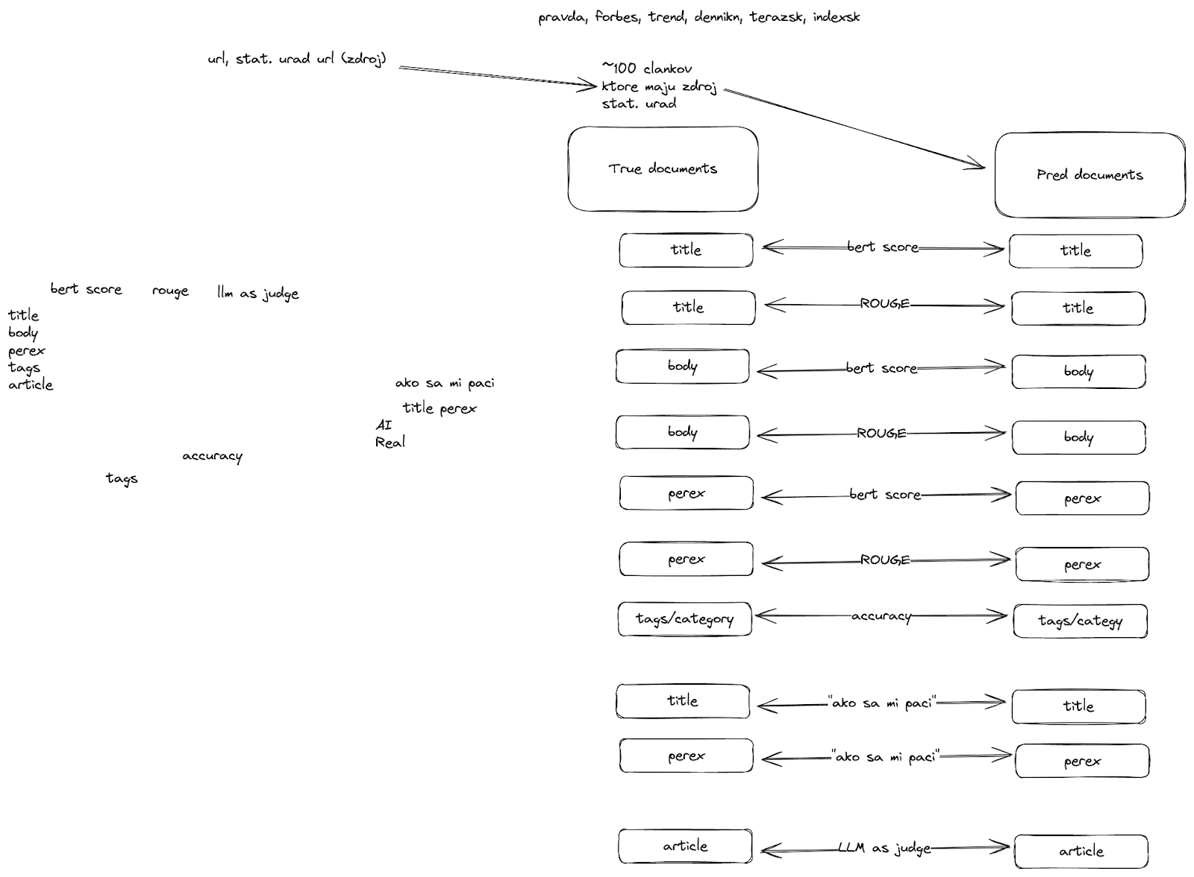

**Zhrnutie**

Tím zhodnotil pokrok za posledné dni a prezentoval dosiahnuté výsledky vrátane dokončenia DSPY, databázových endpointov a úprav vo fronte. Každý člen má spracovať 20 článkov zo spoľahlivých zdrojov a vygenerovať ich alternatívy, pričom sa zamerajú na ekonomické témy. Články budú hodnotené pomocou metrík ako BERTScore, ROUGE, subjektívneho dojmu a LLM ako porotcu.